一：原始数据：

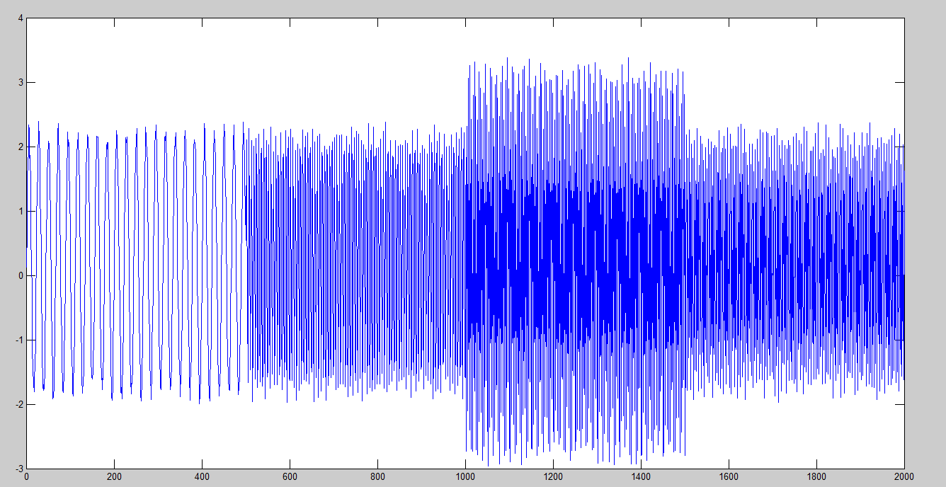

**二：原始数据特征直接组合**

**1.直接用原始数据测得的结果:训练数据97.95%，测试数据97.65%**

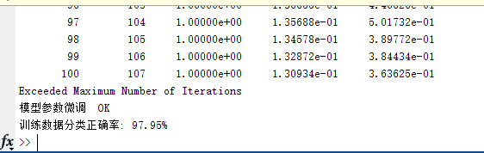

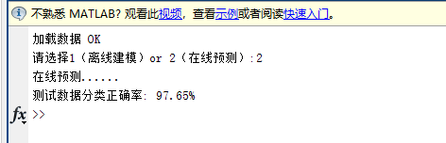

**2.将特征组合之后测得的结果:训练数据100%，测试数据99.05%**

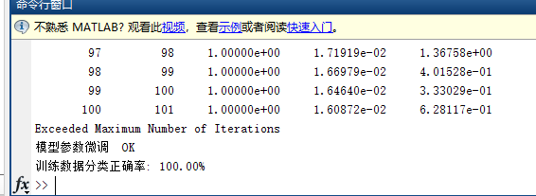

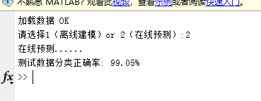

**三：数据特征融合再分类**

**1.直接用原始数据测得的结果:训练数据94.50%，测试数据92.05**

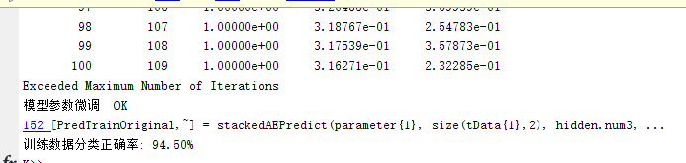

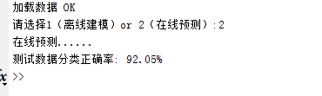

**2.特征融合之后再分类的结果：训练数据99.10%，测试数据98.40**

